Nom : .................................................................................................................................................................................................................................. Date : ....................................................................................................................................................

Unité
LIRE

3

Lire des textes documentaires géographiques ➔ Manuel, p. 36-39

Fabrice Hervieu-Wane, L’Afrique, © Gallimard Jeunesse (2009).
© Nathan 2016 – Photocopie autorisée pour une classe seulement.

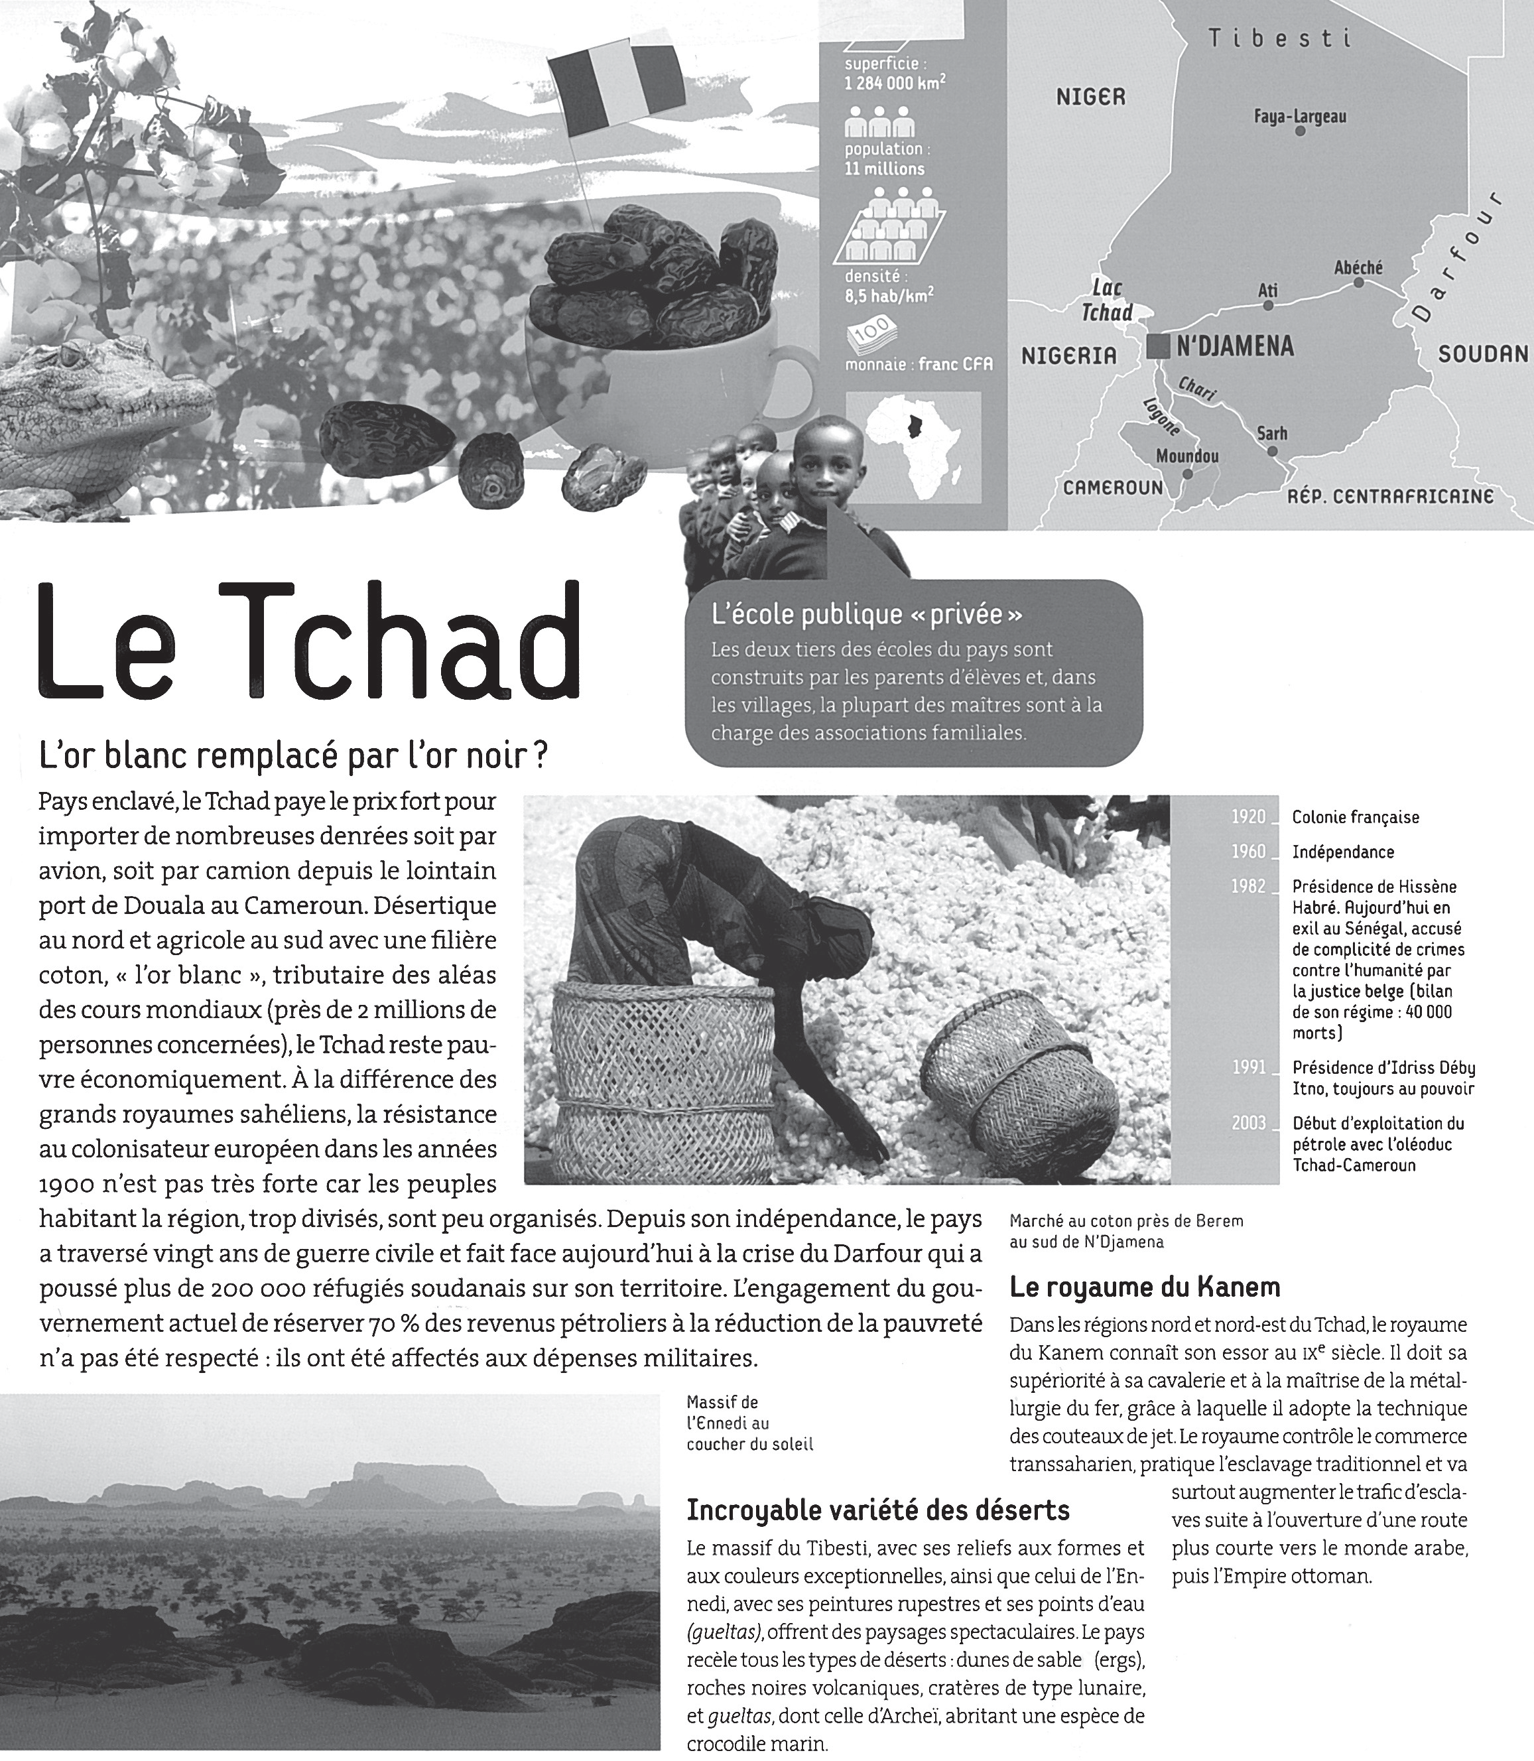
14

09122932_001-056.indd 14 27/07/16 11:35

- En quelle année le Tchad est-il devenu un pays indépendant ?

- Quels sont les pays frontaliers du Tchad ?
LIRE

- Quelle est la capitale du Tchad ?

- Pourquoi dit-on que le Tchad est un pays « enclavé » ?

- Vrai ou faux ? Coche la bonne case.

- Le Tchad se situe en Asie.
VRAI | FAUX

- Les enfants ne vont pas à l’école au Tchad.

- Pour le Tchad, l’or blanc c’est le coton.

- Le Tchad n’a pas de côte qui donne sur une mer ou un océan.

- La population est de 11 millions d’habitants.

- Le royaume du Kanem maitrisait la métallurgie du fer.

- Il n’y a pas de pétrole au Tchad.

- Il y a différents types de déserts au Tchad.

- À toi maintenant d’écrire trois questions vrai/faux sur le texte.

VRAI | FAUX

Mélimélo

- Relie chaque proverbe en créole réunionnais à sa signiﬁcation.
© Nathan 2016 – Photocopie autorisée pour une classe seulement.

À force allé a l’o kalbass’ i cass. • Chercher carapate su la peau bèf. • P’tit hache y coupe gros bois. • Poule y ponde pas canard. •

- Chercher la petite bête.

- Tant va la cruche à l’eau qu’à la ﬁn elle se casse.

- Les chiens ne font pas des chats.

- Avec de la persévérance, on arrive à ses ﬁns.

15

Nom : ..............................................................................................................................................................................................................................................
Date : ....................................................................................................................................................

Unité

3

Des mots pour décrire un paysage

➔ Manuel, p. 42-43

- ✱ Relie chaque mot à sa déﬁnition.

rocailleux •
un massif •
un gratte-ciel •
un plateau •
abrupt •
une clairière •
un pavillon •
  - Immeuble de très grande hauteur.
  - Étendue plate de terrain située en altitude.
  - Recouvert de cailloux.
  - Maison particulière, généralement entourée d’un jardin.
  - Endroit sans arbres ni buissons dans une forêt ou un bois.
  - Escarpé, avec une pente verticale.
  - Ensemble de montagnes.

VOC ABULAIRE
- ✱ ✱ Barre l’intrus dans chaque liste de mots.

- la mer • l’océan • la plage • les vagues • le col • la marée

- le pré • le gratte-ciel • le champ • la prairie • la forêt • le ruisseau

- les magasins • un quartier • l’avenue • le trottoir • la baie • le centre-ville

- aride • désertique • inhabité • arboré • inhospitalier • désert

- ✱ ✱ Les mots de ces deux textes ont été mélangés. Recopie chaque texte en remettant les mots surlignés aux bons endroits. Aide-toi du dictionnaire.
Attention aux accords !

Une randonnée à la montagne

Après trois longues heures de marche dans la nature sur ce chemin bétonné, nous arrivons enfin au gratte-ciel d’Aussois. Nous nous arrêtons pour piqueniquer et profitons de la vue sur les magasins. Après le repas, nous repartons pour une demi-heure de marche et attei- gnons la pointe de l’observatoire. Nous admirons alors la ville du Mont-Blanc abrupt et urbain.

Une balade en périphérie

Je m’assois enfin sur ce muret rocailleux afin de contempler cette ville gigantesque. D’im- menses cols se dressent partout dans cette chaine très peuplée. Les transports enneigés sont composés de bus, de tramways. Les taxis sont rares mais on voit beaucoup de vélos. Tout près de moi, j’entends l’agitation des vallées.
© Nathan 2016 – Photocopie autorisée pour une classe seulement.

16

09122932_001-056.indd 16 27/07/16 11:35

Nom : .................................................................................................................................................................................................................................. Date : ....................................................................................................................................................

Unité

3

Écrire un documentaire géographique
ÉCRIRE

➔ Manuel, p. 44-45

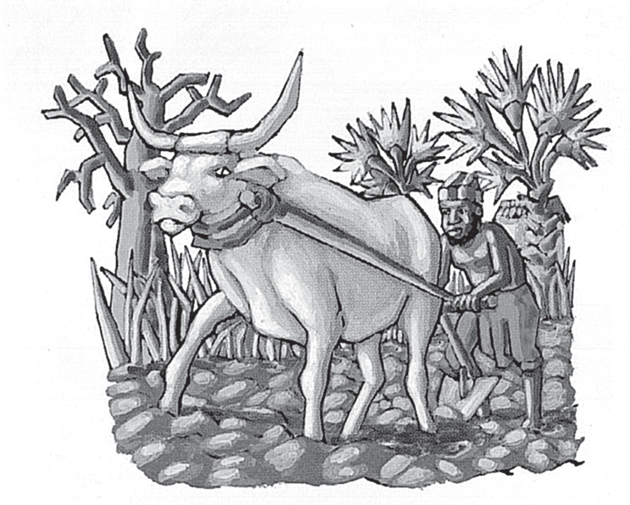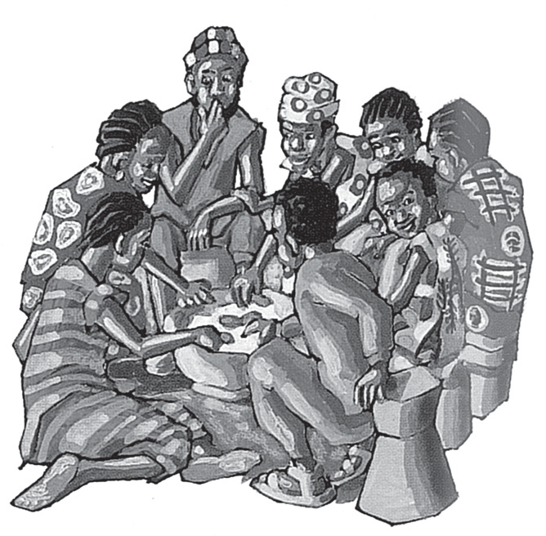
Pour écrire un documentaire géographique, je dois :
  - écrire un texte d’introduction pour situer la ville, le village, la région ou le pays que je présente ;
  - organiser mon texte en paragraphes avec des sous-titres :
la localisation, l’histoire, le climat, le paysage, les moyens d’accès ;
  - utiliser une ou plusieurs illustrations et les légender : cartes, photos, schémas ;
  - trouver un titre.

1 ✱ Recopie les textes du documentaire au bon endroit.

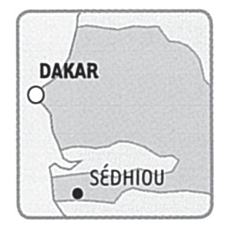....................................................................................................................................................................................................................................................................

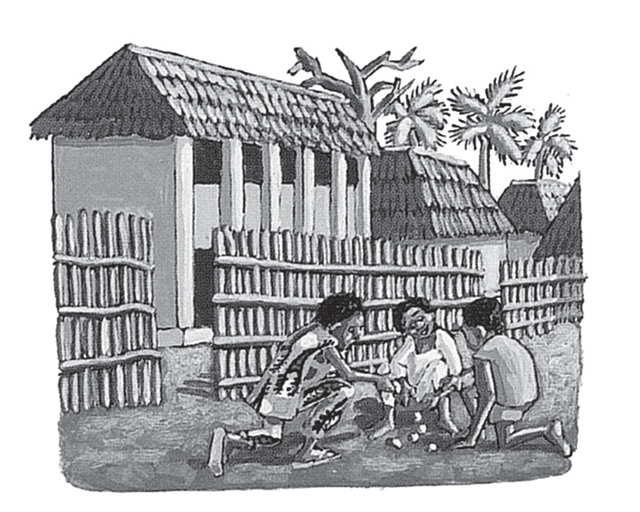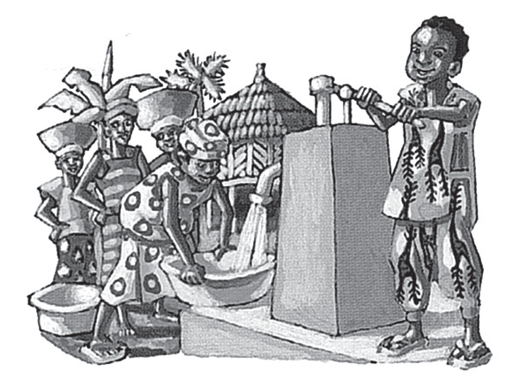17
© Nathan 2016 – Photocopie autorisée pour une classe seulement.

- Adama a quatre sœurs et un frère. Le père d’Adama cultive la terre.
ÉCRIRE
- Pendant la saison sèche, pas une goutte de pluie ne tombe. Adama va chercher de l’eau au puits du village avec sa mère.
- Adama vit à Sédhiou, un village dans la brousse dans la région de Casamance.
- La case d’Adama est en banco (terre séchée et paille) et le toit est en chaume.
Au milieu du toit de chaume, il y a un trou qui sert à recueillir l’eau à la saison humide.
- VIVRE AU SÉNÉGAL
- Adama mange du riz tous les jours. Au dessert, elle mange des mangues, des papayes ou des arachides. D’après Dokéo 9-12 ans, © éd. Nathan.

2 ✱ ✱ Complète ce texte documentaire avec les données réelles de ton école. Puis ajoute quelques illustrations : photos, cartes, plans ou dessins.

Mon école

Mon école se situe à .

compte habitants. Elle (Il) fait partie du canton , du département de et de la région de .
L’école se trouve à kilomètres de et à kilomètres de . L’adresse exacte de mon école est .
De la fenêtre de ma classe, on aperçoit . À proximité de mon école, on trouve . La plupart des élèves y viennent à (en)
.

Colle ici des illustrations. Dessine aussi le plan de ton école.

18
© Nathan 2016 – Photocopie autorisée pour une classe seulement.

09122932_001-056.indd 18 27/07/16 11:35

